Název školy: Základní škola Městec Králové, okres Nymburk

Autor: Ing. Hana Zmrhalová

Název: VY_32_INOVACE_05_CH8_prvky a sloučeniny

Téma: CHEMIE 8. ročník
KOVY – pracovní list

Číslo projektu: CZ.1.07/1.4.00/21.2371

Anotace: Pracovní list na procvičení KOVŮ .

Datum: 3.12.2012

ZDROJE:
Obrázky: Kliparty Microsoft Office
Text: autor


KOVY

- Podtrhni vlastnosti kovů:

- tvoří anionty – kationty
- vedou – nevedou el. proud
- jsou kujné – křehké

- Doplň značky prvků a podtrhni těžké kovy :
olovo , hliník , rtuť , sodík , měď , železo

- Podtrhni ušlechtilé kovy a doplň jejich značky:¨
zlato , hliník , platina , cín , stříbro , zinek

- K předmětům přiřaď kovy, které se při jejich výrobě používají:

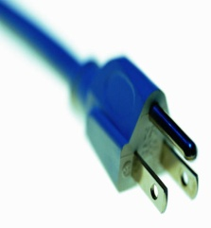

podkova elektrický vodič trup letadla
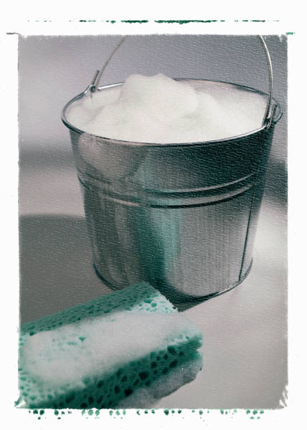

okap kbelík lékařský teploměr prstýnek

Tajenka: Surovina pro výrobu hliníku

český název prvku Ba

latinský název zlata

radioaktivní prvek, těží se u Jáchymova

plyn (Z=54), náplň žárovek a výbojek

jedovatý kov, součást významných
slitin, Z = 28
tvrdý a křehký kov, používá se v slitinách v konstrukčních materiálech , Z =22

Tajenka: Slitina železa

jedovatý těžký měkký kov, rybářské závaží,
výroba broků
světlý kov s nízkým bodem tání, používá se k pájení
světlý kov,
Z = 30
lehký světlý kov, výroba folií pro potravinářství - alobalu

ŘEŠENÍ…

KOVY

- Podtrhni vlastnosti kovů:

- tvoří anionty – kationty
- vedou – nevedou el. proud
- jsou kujné – křehké

- Doplň značky prvků a podtrhni těžké kovy :
olovo Pb , hliník Al , rtuť Hg , sodík Na , měď Cu , železo Fe

- Podtrhni ušlechtilé kovy a doplň jejich značky:¨
zlato Au , hliník Al , platina Pt , cín Sn , stříbro Ag , zinek Zn

- K předmětům přiřaď kovy, které se při jejich výrobě používají:

podkova elektrický vodič trup letadla
železo Fe měď Cu, hliník Al slitina hliníku

okap kbelík lékařský teploměr prstýnek
pozinkovaný pozinkovaný rtuť zlato , stříbro
železný plech železný plech
nebo měď

Tajenka: Surovina pro výrobu hliníku

český název prvku Ba |  | B | A | R | Y | U | M
latinský název zlata |  | A | U | R | U | M
radioaktivní prvek, těží se u Jáchymova |  | U | R | A | N
plyn (Z=54), náplň žárovek a výbojek |  | X | E | N | O | N
jedovatý kov, součást významných  slitin, Z = 28 | N | I | K | L
tvrdý a křehký kov, používá se v slitinách v konstrukčních materiálech , Z =22 |  | T | I | T | A | N

Tajenka: Slitina železa

jedovatý těžký měkký kov, rybářské závaží,  výroba broků |  |  |  | O | L | O | V | O
světlý kov s nízkým bodem tání, používá se k pájení |  |  |  | C | Í | N
světlý kov,  Z = 30 | Z | I | N | E | K
lehký světlý kov, výroba folií pro potravinářství - alobalu |  |  | H | L | I | Í | K

